Организационная структура Министерства по чрезвычайным ситуациям России
Одним из направлений в деятельности Министерства является руководство созданием и развитием Российской системы предупреждения и действий в чрезвычайных ситуациях (РСЧС). Она создана с целью объединения усилий федеральных и местных органов исполнительной власти, их сил и средств в деле предупреждения и ликвидации чрезвычайных ситуаций. Функциональная схема РСЧС представлена на рис. 4.2.
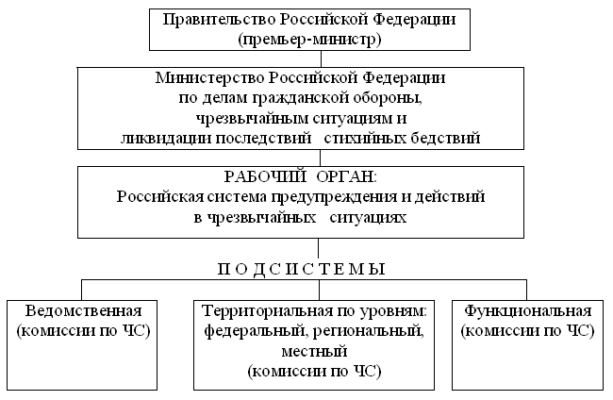
Функциональная схема Российской системы предупреждения и действий в чрезвычайных ситуациях
Функциональная подсистема и комиссии по чрезвычайным ситуациям включают в себя:
- органы повседневного руководства и дежурные диспетчерские группы;
- силы и средства наблюдения и контроля за чрезвычайными ситуациями;
- силы и средства ликвидации чрезвычайных ситуаций и др.
В структуре МЧС России действует Академия гражданской защиты, учреждённая постановлением Правительства РФ № 968 от 9 декабря 1992 года. Академия проводит фундаментальные, поисковые и прикладные научные исследования в интересах гражданской обороны Российской Федерации и Единой государственной системы предупреждения и ликвидации чрезвычайных ситуаций.
В состав МЧС России входит Всероссийский научно-исследовательский институт по проблемам гражданской обороны и чрезвычайных ситуаций (ВНИИ ГОЧС), являющийся головной научной организацией в Российской Федерации по научно-технологическому решению проблем в области гражданской обороны, предупреждения и ликвидации чрезвычайных ситуаций.
В марте 1992 года постановлением Правительства Российской Федерации в составе МЧС России был создан Государственный центральный аэромобильный спасательный отряд, преобразованный в 1995 году в Государственное унитарное авиационное предприятие МЧС России (ГУАП).
С 1994 года в МЧС России действует Центр по проведению спасательных операций особого риска “ЛИДЕР”. Личный состав Центра постоянно участвует в спасательных и гуманитарных операциях, как на территории России, так и за её пределами.
Режимы работы Российской системы по чрезвычайным ситуациям
В зависимости от результатов повседневного контроля и прогноза все службы Российской системы предупреждений и действий в чрезвычайных ситуациях работают в трех режимах.
Режим повседневной деятельности. При этом режиме осуществляется:
1) повседневное наблюдение и контроль соответствующих служб;
2) повседневная работа по предупреждению чрезвычайных ситуаций;
3) подготовка и поддержание в рабочем состоянии органов управления РСЧС на всех уровнях;
4) работа по созданию резервных фондов;
5) организация работы по страхованию населения и организаций от возможного воздействия чрезвычайных ситуаций и др.
Режим повышенной готовности. При этом режиме решаются задачи по:
1) организации руководства и детальному изучению обстановки;
2) усилению работы диспетчерской службы;
3) усилению контроля и прогнозированию обстановки;
4) защите населения и повышению устойчивости работы объектов экономики;
5) повышению готовности сил ликвидации чрезвычайной ситуации;
6) уточнению планов действий в чрезвычайной ситуации и др.
Чрезвычайный режим предполагает следующие действия:
1) организацию защиты населения от поражающих факторов чрезвычайной ситуации;
2) организацию и отправку оперативных групп в район действия чрезвычайной ситуации;
3) выдвижение сил ликвидации чрезвычайной ситуации в район бедствия;
4) организацию работы объектов экономики в условиях действия чрезвычайной ситуации;
5) организация комплекса работ по обеспечению жизнедеятельности населения;
6) усиление контроля обстановки в районе действия чрезвычайной ситуации и др.

